HƯỚNG DẪN SỬ DỤNG  
HỆ THỐNG QUẢN LÝ ĐẶT VÉ XE KHÁCH  
---- Nhóm 12 ----

**MỤC LỤC**

DANH MỤC HÌNH ẢNH 2

I. Trang chủ 3

II. Chức năng đăng nhập 5

III. Chức năng đăng ký 5

IV. Chức năng tìm kiếm chuyến xe 6

V. Chức năng đặt vé 7

VI. Các chức năng trên menu dành cho người dùng 12

VI.1. Thông tin user 13

VI.2. Thông tin đặt vé 14

VI.3. Lịch sử chuyến đi 14

VI.4. Chức năng xem chi tiết hóa đơn 16

# DANH MỤC HÌNH ẢNH

Hình I.1 Giao diện trang chủ OU Bus Line 4

Hình II.1 Giao diện trang đăng nhập 5

Hình III.1 Giao diện trang đăng ký 6

Hình IV.1 Giao diện tìm kiếm chuyến xe trong trang chủ 7

Hình V.1 Giao diện đặt vé phía dưới giao diện tìm kiếm chuyến xe 8

Hình V.2 Giao diện chọn ghế 9

Hình V.3 Giao diện kiểm tra thông tin đặt vé gồm thông tin chuyến xe và thông tin người dùng 10

Hình V.4 Màn hình thanh toán qua ZaloPay 11

Hình V.5 Giao diện sau khi thanh toán thành công 12

Hình VI.1 Menu dành cho người dùng nằm trong trang chủ 12

Hình VI.2 Giao diện thông tin user 13

Hình VI.3 Giao diện thông tin đặt vé 14

Hình VI.4 Giao diện lịch sử chuyến đi 14

Hình VI.5 Giao diện thông tin về vé xe người dùng đã mua trong chuyến xe cụ thể 15

Hình VI.6 Giao diện phần bình luận 15

Hình VI.7 Giao diện chi tiết hóa đơn 16

# Trang chủ

Người dùng sau truy cập website sẽ được đưa tới trang chủ OU Bus Line với giao diện như hình I.1. Đây là giao diện chính, hiển thị các thông tin tổng quan về hệ thống OU Bus Line đến người dùng. Cụ thể bao gồm:

* Đường dẫn đến các trang thông tin khác ( lịch trình, tin tức, tuyển dụng,…) thông qua thanh menu ở góc trên hoặc phần dưới cùng của trang.
* Giao diện tìm kiếm chuyến xe dựa vào điểm đi, điểm đến, ngày khởi hành. Sau khi chọn thành công, người dùng sẽ được đưa đến trang đặt vé.
* Thông tin quảng cáo về các mã giảm giá hiện có.
* Các tuyến xe phổ biến.
* Thông tin liên hệ của OU Bus Line.

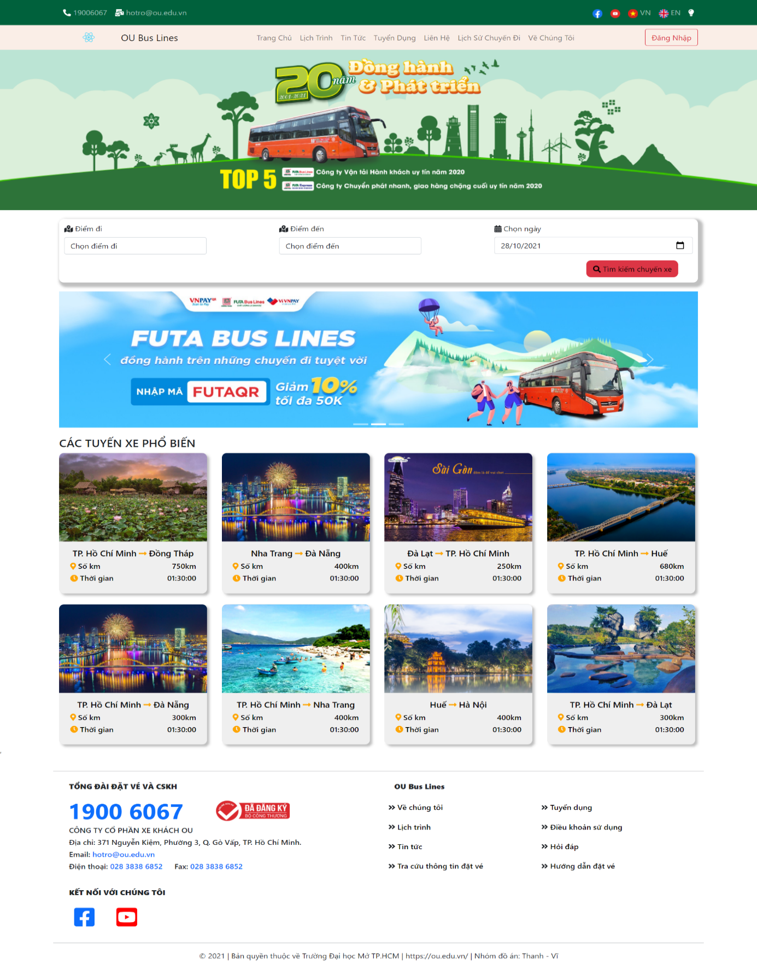

Hình . Giao diện trang chủ OU Bus Line

Trước khi thực hiện các chức năng “dành riêng cho user” của hệ thống như đặt vé, xem lịch sử chuyến đi, xem chi tiết hóa đơn,… người dùng cần đăng nhập bằng nút “Đăng nhập” ở góc phải của thanh menu và người dùng sẽ được đưa đến trang đăng nhập.

# Chức năng đăng nhập

Ở trang đăng nhập, form đăng nhập sẽ hiện ra, người dùng bắt buộc phải nhập đúng username và password dựa theo tài khoản mà người dùng đã đăng kí. Hệ thống sẽ hiển thị thông báo khi người dùng nhập sai thông tin.

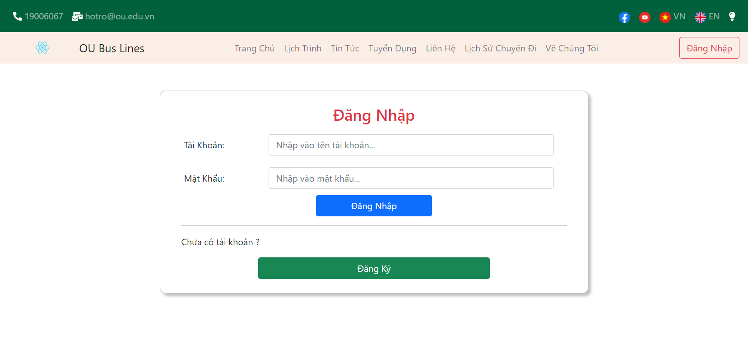

Hình . Giao diện trang đăng nhập

Nếu chưa đăng ký tài khoản, người dùng có thể ấn nút đăng ký để được đưa tới trang đăng ký.

# Chức năng đăng ký

Ở trang đăng ký, người dùng sẽ cần điền đầy đủ thông tin vào form đăng ký như hình dưới. Sau đó người dùng cần ấn nút “Đăng ký”.

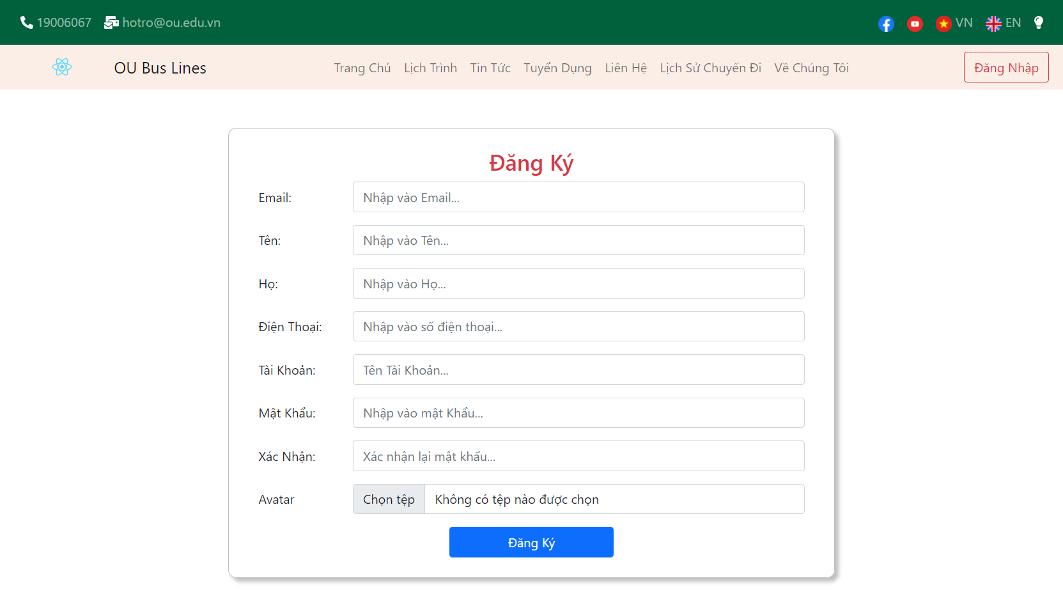

Hình . Giao diện trang đăng ký

Khi người dùng ấn nút “Đăng ký”, hệ thống sẽ kiểm tra các trường dữ liệu mà user đã nhập có hợp lệ không (email, số điện thoại có đúng định dạng không; tên tài khoản có trùng không; hai trường mật khẩu có giống nhau không,…). Nếu có trường thông tin không hợp lệ thì hệ thống sẽ hiển thị thông báo tương ứng để người dùng chỉnh sửa thông tin. Nếu tất cả thông tin đều hợp lệ, sau khi người dùng ấn nút “Đăng ký” thì hệ thống sẽ chuyển người về trang đăng nhập để người dùng đăng nhập vào hệ thống.

Khi đăng nhập thành công, hệ thống sẽ cho phép người dùng sử dụng các chức năng như xem thông tin user, thông tin đặt vé, đặt vé online, xem lịch sử chuyến đi, phản hồi, xem chi tiết hóa đơn,…

# Chức năng tìm kiếm chuyến xe

Phần giao diện này nằm trong trang chủ, người dùng có thể tìm kiếm chuyến xe dựa vào 3 thông tin là điểm đi, điểm đến và ngày khởi hành.

Hình . Giao diện tìm kiếm chuyến xe trong trang chủ

Sau đó người dùng ấn nút “Tìm kiếm chuyến xe” thì phần thông tin chuyến xe sẽ được hiện ra ở ngay dưới và người dùng sẽ có thể thực hiện chức năng đặt vé.

*Tất cả các chức năng được liệt kê từ phần V trở xuống sẽ đều yêu cầu người dùng phải đăng nhập trước khi thực hiện chúng.*

# Chức năng đặt vé

Phần thông tin về chuyến xe sẽ được hiển thị ngay dưới phần giao diện tìm kiếm chuyến xe. Người dùng sau đó có thể ấn nút “Đặt vé” để đặt vé online. Quy trình đặt vé online sẽ gồm 4 bước:

* Tìm kiếm chuyến xe
* Chọn ghế
* Kiểm tra thông tin đặt vé
* Thanh toán.

Có thể để ý thanh màu vàng trên nền xám thể hiện tiến trình đặt vé theo phần trăm số lượng bước đã hoàn thành.

Hình . Giao diện đặt vé phía dưới giao diện tìm kiếm chuyến xe

Sau khi nhấn nút “Đặt vé”, người dùng sẽ được chuyển sang trang chọn ghế.

Hình . Giao diện chọn ghế

Người dùng cần chọn ghế trống – được đánh dấu màu trắng. Từ bước này trở về sau trong tiến trình đặt vé, người dùng có thể quay lại, hoặc tiếp tục nếu người dùng đã nhập đủ thông tin mà mỗi bước yêu cầu. Sau khi nhấn nút “Tiếp tục”, người dùng sẽ được chuyển sang bước kiểm tra thông tin đặt vé.

Hình . Giao diện kiểm tra thông tin đặt vé  
gồm thông tin chuyến xe và thông tin người dùng

Ở đây người dùng sẽ kiểm tra lại thông tin vé xe, thông tin người dùng và chỉnh sửa nếu cần thiết. Tiếp theo người dùng sẽ chọn hình thức thanh toán. OU Bus Line hỗ trợ 2 hình thức thanh toán là ZaloPay hoặc Stripe. Sau khi chọn, người dùng bấm nút “Thanh toán” để chuyển sang màn hình thanh toán bằng cách quét mã QR.

Hình . Màn hình thanh toán qua ZaloPay

Sau khi quét mã. Người dùng được đưa trở lại giao diện kiểm tra thông tin người dùng và kèm theo thông báo đã thanh toán thành công. Sau đó hệ thống sẽ tự chuyển người dùng về trang chủ sau 5 giây.

Hình . Giao diện sau khi thanh toán thành công

# Các chức năng trên menu dành cho người dùng

Sau khi đăng nhập, người dùng có thể click vào nút “Xin chào <*tên người dùng*>” để hiển thị menu. Menu này gồm các chức năng liên quan đến việc xem hoặc thay đổi thông tin của chính người dùng đó.

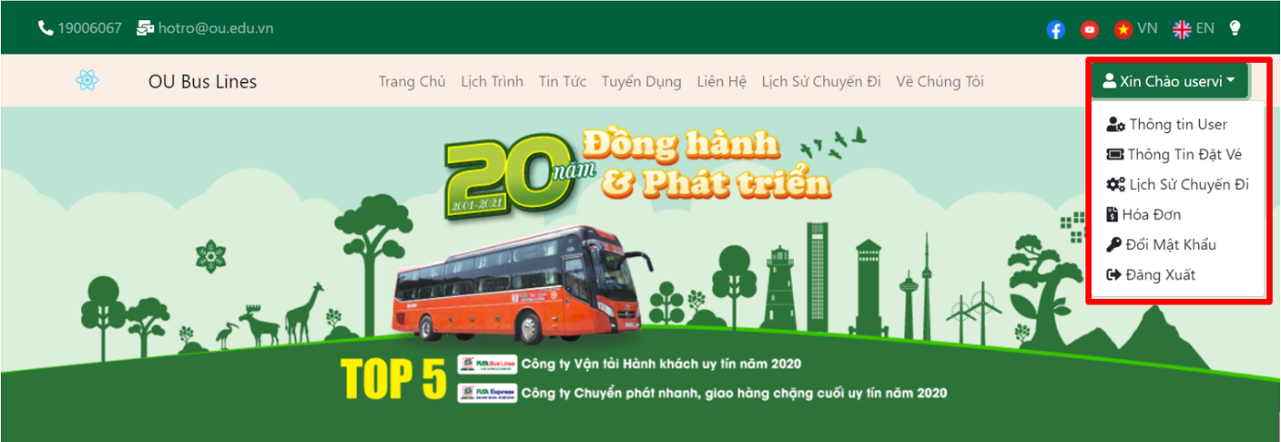

Hình . Menu dành cho người dùng nằm trong trang chủ

Chức năng cụ thể của mỗi menu được trình bày ở dưới đây, được liệt kê theo thứ tự từ trên xuống như trong menu.

## Thông tin user

Người dùng có thể xem, thêm, xóa, cập nhật các thông tin mà người dùng đã từng đăng ký.

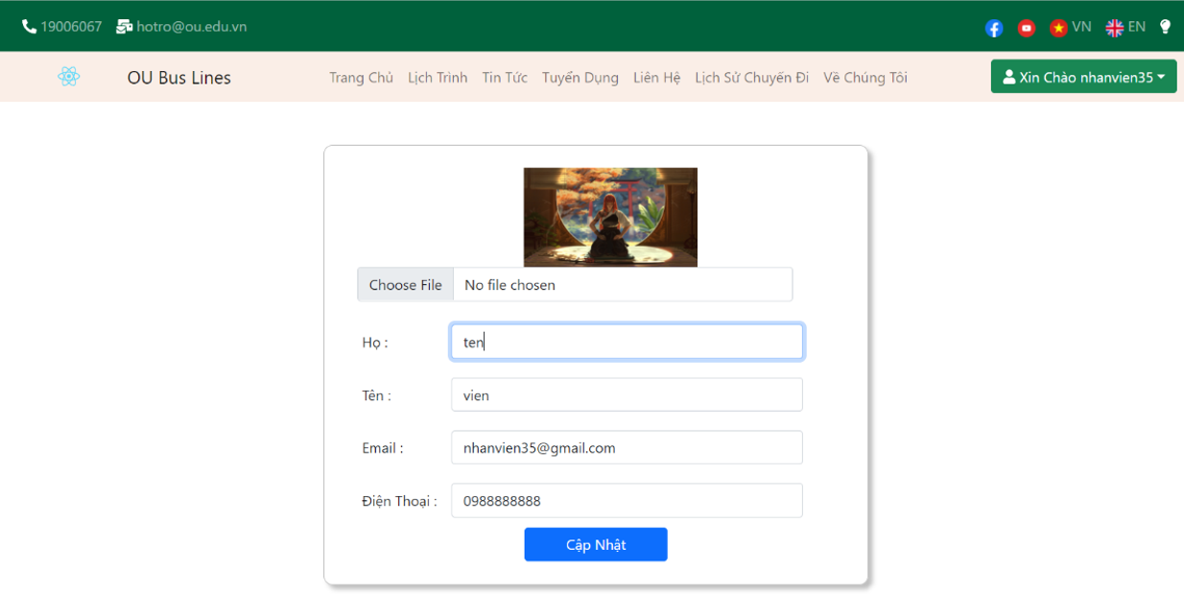

Hình . Giao diện thông tin user

## Thông tin đặt vé

Hiển thị thông tin các vé mà người dùng đã đặt. Ngoài ra người dùng còn có thể in vé và xem hóa đơn nếu click vào các nút tương ứng.

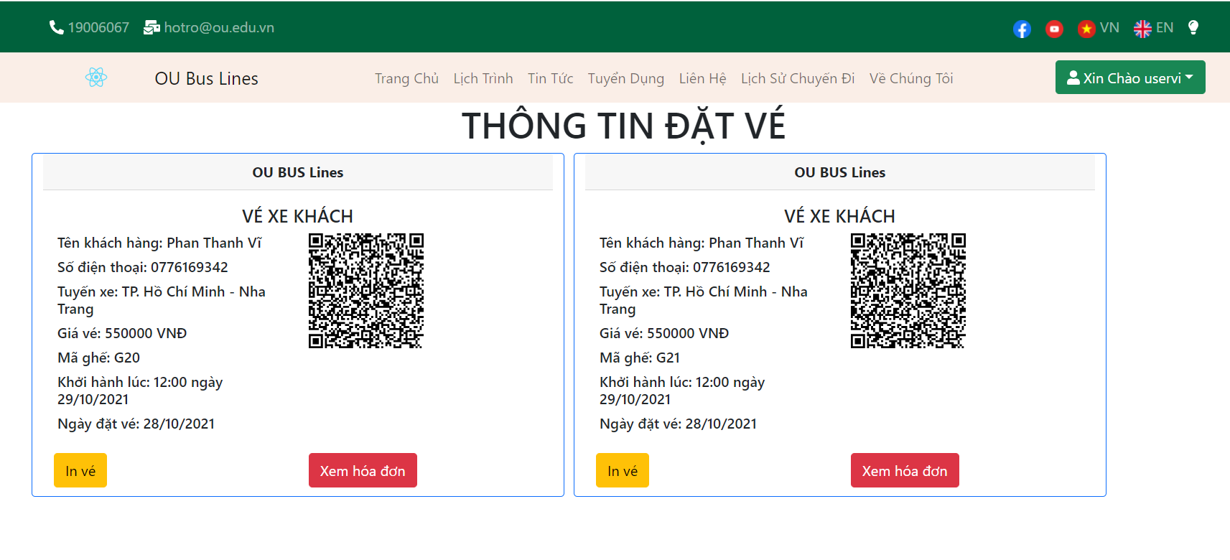

Hình . Giao diện thông tin đặt vé

## Lịch sử chuyến đi

Xem lại các chuyến xe mà người dùng đã đi.

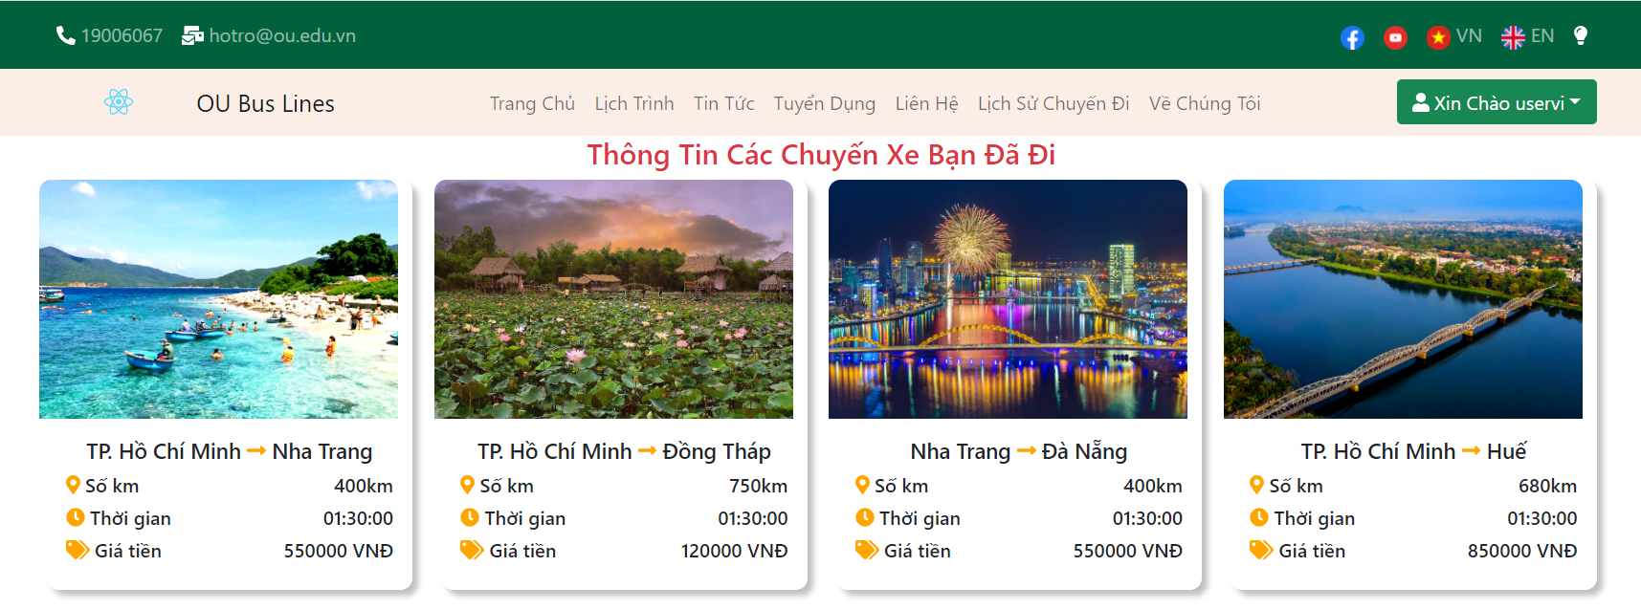

Hình . Giao diện lịch sử chuyến đi

Người dùng có thể click vào từng chuyến xe để xem thông tin chi tiết về vé xe mình đã mua trong đến chuyến xe đó.

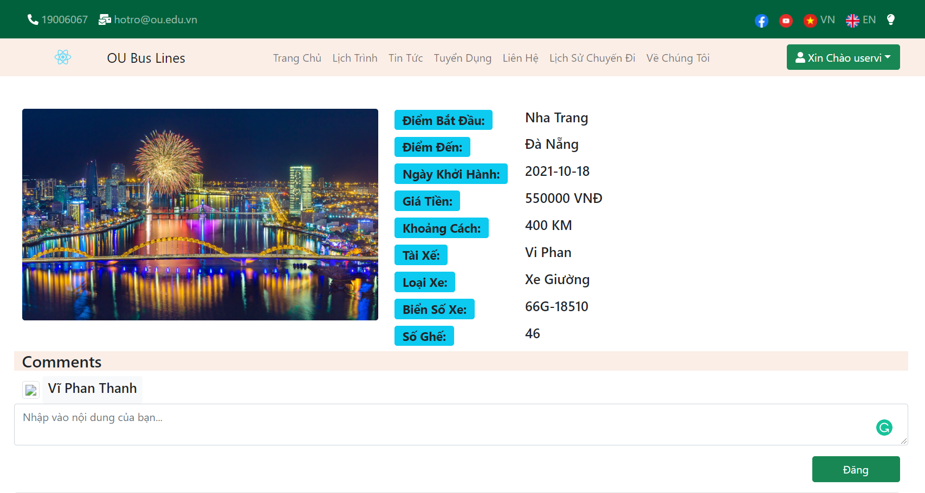

Hình . Giao diện thông tin về vé xe người dùng đã mua trong chuyến xe cụ thể

Ngoài ra người dùng có thể viết bình luận hoặc xem bình luận của những người dùng khác.

Hình . Giao diện phần bình luận

## Chức năng xem chi tiết hóa đơn

Người dùng có thể xem chi tiết các hóa đơn mà mình đã thanh toán.

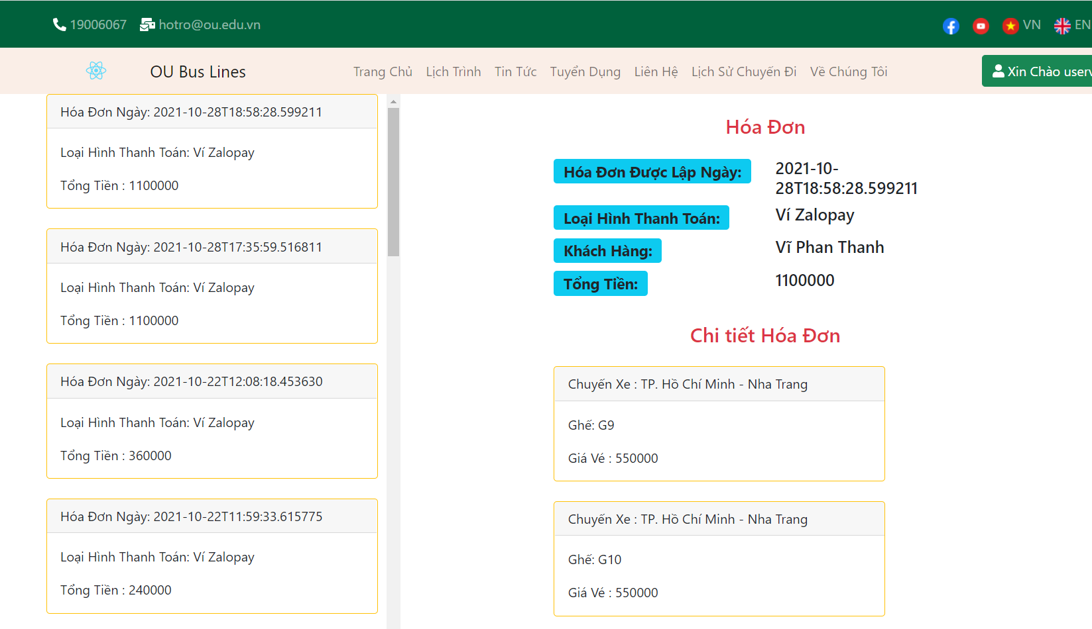

Hình . Giao diện chi tiết hóa đơn